页面在4K显示器上的一些问题

Hello 海洋 and 侯南，

昨天偶然在4K显示器上查看了网页，发现了一个小问题，下面将问题和解决办法一并附上。

问题：在4K显示器上，任何超过1920px宽度的地方两侧都会变白，问题在于，layout.css文件中主体内容class mainLayout会随着浏览器宽度的增加，上方的padding越来越大，如下图：

页面在1920宽度下的表现正常：



页面在2400px宽度下已经出现白边：



页面在类似4K的宽度之下会出现严重的白边：

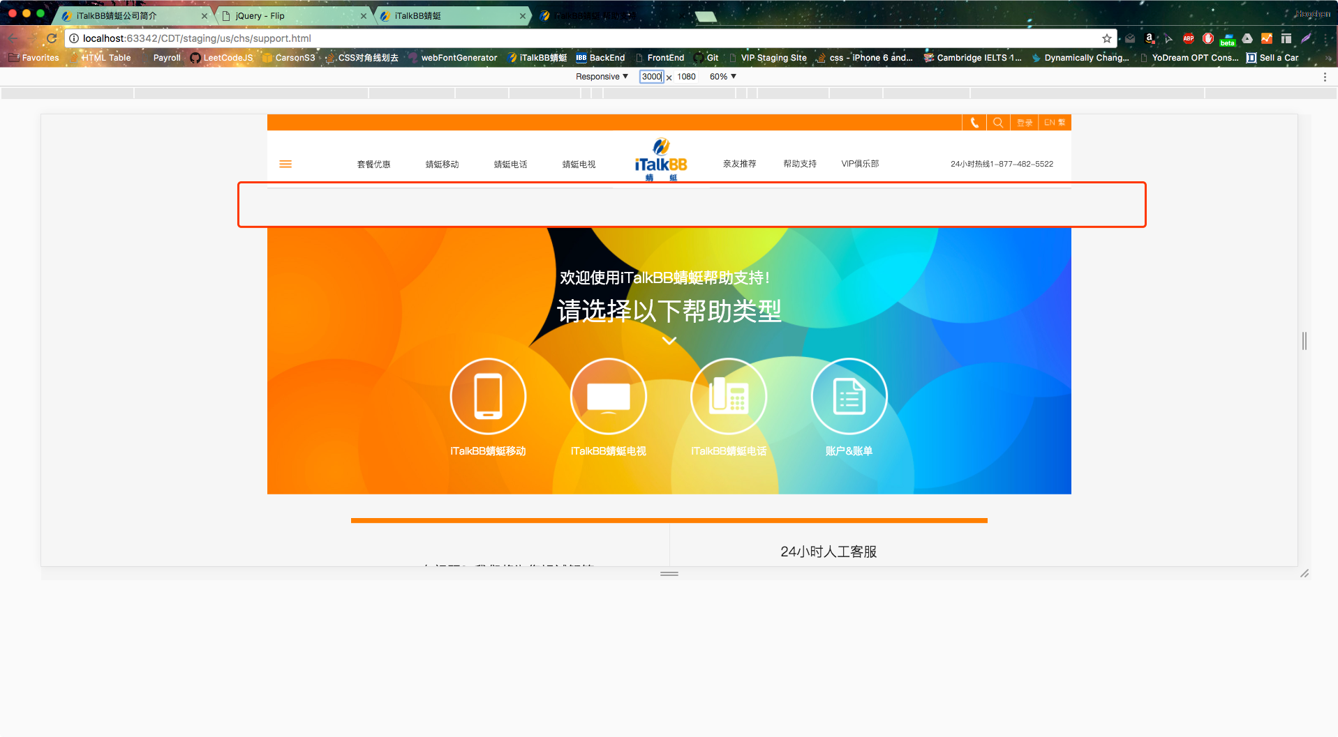

发生这种问题的原因在于我们写的mainLayout的padding-top百分比在没有container限制的情况下，会读取当前浏览器宽度的总数的9%，而非1920px的9%。

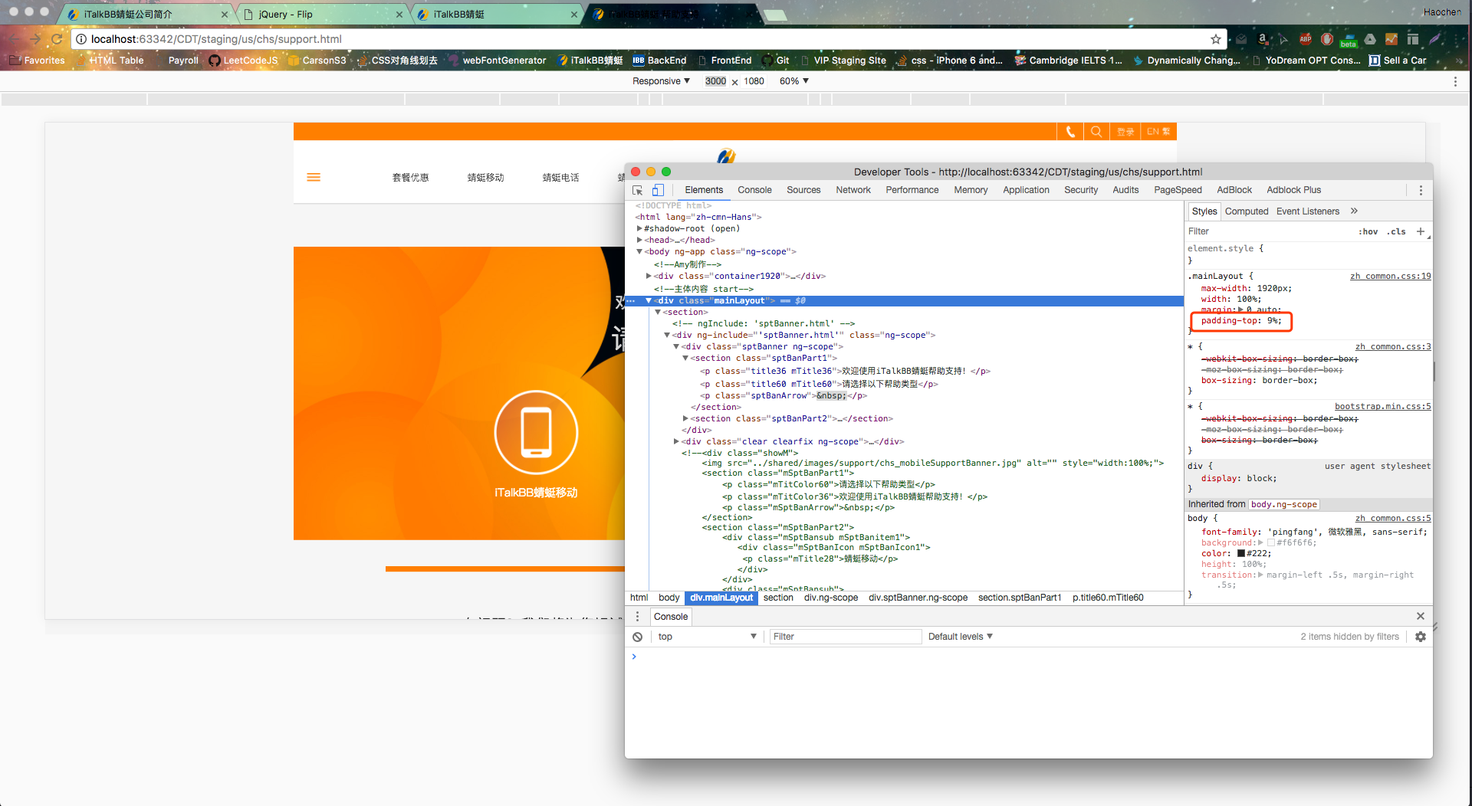

解决方法为如下图，在mainLayout外面加一个container1920 class，如下图：

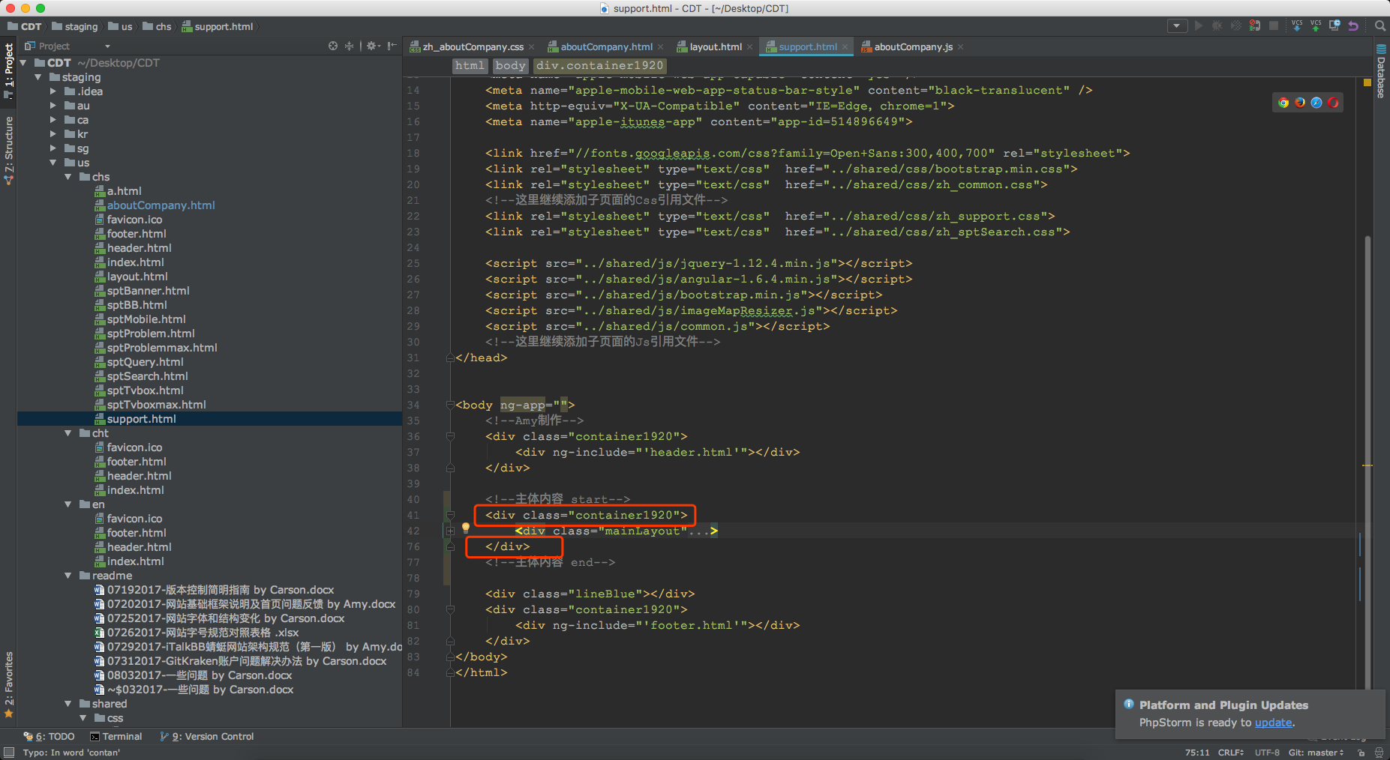

之后效果即变为正常。

请修改所以页面在mainLayout外加一个container1920，我只修改了layout.html的页面，多谢！

Carson